附件2：
云南大学赛会志愿者报名操作流程

一、用户注册:
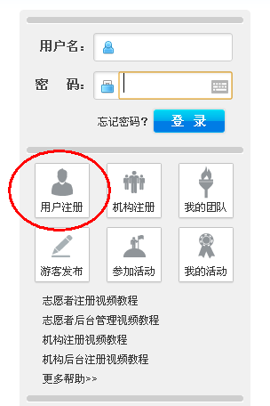
注意事项：志愿者在选择“所属机构”时，请选择相关学校院系。
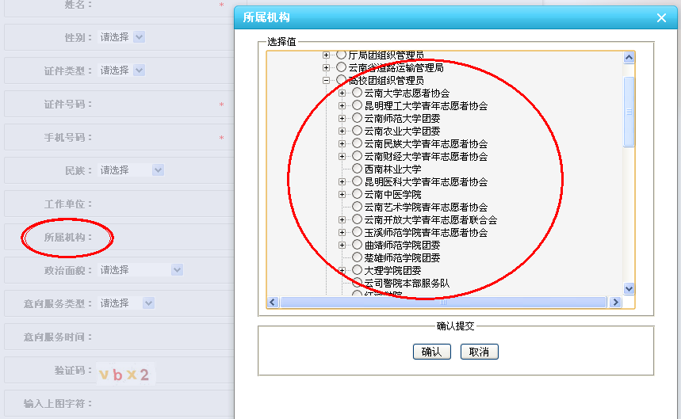
二、活动报名:
志愿者在注册认证后，在最新活动中查找本学校创建的活动，点击我要报名，并且要确认自己的名字出现在下方的已报名中。
